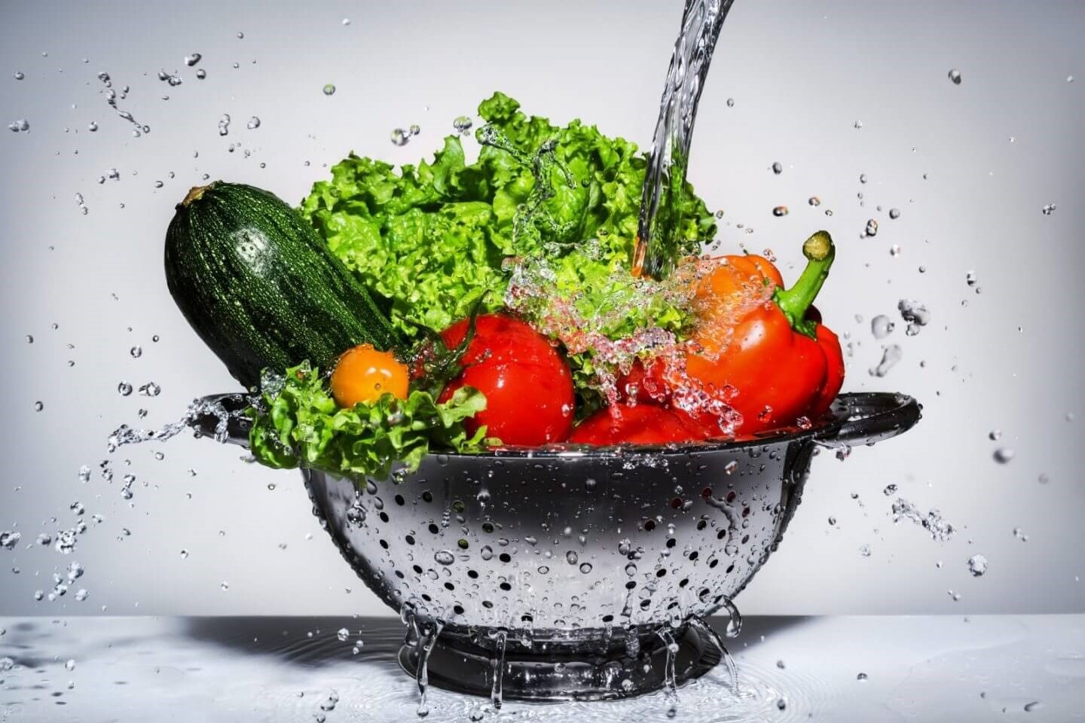
С грядки на стол: как обрабатывать овощи и зелень, чтобы не заболеть
Чтобы избежать заболеваний при употреблении овощей и зелени, важно соблюдать правила их обработки. На таких продуктах могут оставаться частицы земли, пыль, бактерии, яйца паразитов, а также следы удобрений.
Овощи и зелень – источник ценных витаминов и микроэлементов, необходимых организму и поддерживающих иммунитет, поэтому их обязательно нужно добавлять в ежедневное меню. Однако стоит помнить, что на них могут обитать патогенные микробы, например бактерии листерии, кишечной палочки, сальмонеллы и другие, которые становятся причиной серьезных кишечных заболеваний. Чтобы избежать пищевых отравлений, перед употреблением овощи и зелень надо тщательно промывать.
Как это сделать по правилам:
Для мытья нужно использовать прохладную проточную воду, пригодную для питья.
Корнеплоды (картофель, редис, морковь, свеклу и т. п.) следует немного подержать в теплой воде, затем тщательно очистить щеткой от земли и хорошо промыть проточной водой.
Помидоры, огурцы, баклажаны, патиссоны, кабачки, перец, тыкву, фасоль сначала нужно отмыть от земли в проточной воде, тщательно вычистить щеткой в течение 2–3 минут и затем сполоснуть кипяченой водой. Особое внимание следует уделить неровностям, впадинкам около черешков: там может скапливаться пыль и песок.
Капусту (белокочанную, пекинскую и другие листовые виды) перед промыванием надо очистить от верхнего слоя листьев. Цветную капусту лучше разделить на соцветия и обрезать потемневшие участки.
К зелени особый подход. У основания листьев, в складочках и веточках скапливается много грязи. Чтобы избавиться от нее, сначала нужно перебрать пучки, удалить корни, пожелтевшие и поврежденные листья. Затем замочить в емкости с прохладной водой на 15 минут. Следует периодически менять воду и разбирать зелень, пока на дно не осядет вся грязь, и вода не станет чистой. После этого зелень нужно тщательно ополоснуть под проточной водой.
Не стоит использовать для мытья овощей и зелени мыло и бытовые моющие средства. И главное – покупайте овощи и зелень в местах санкционированной торговли, где осуществляется контроль качества и безопасности реализуемой продукции.
Фрукты и овощи с несъедобной кожурой (бананы, лимоны, мандарины, арбузы, дыни). Тщательно промыть проточной водой, при сильном загрязнении – щеткой. При чистке немытого плода существует риск переноса патогенов с кожуры на съедобную мякоть.
Ягоды (черника, голубика, вишня, малина, смородина). Перед мытьем перебрать и удалить все мятые, подгнившие, поврежденные.Выложить на дуршлаг в один слой и промывать под проточной водой 5 минут, чтобы смыть пыль и грязь.
Клубнику, чтобы отмыть от загрязнений, лучше замочить на 5-10 минут в прохладной воде, а потом хорошо ополоснуть проточной водой.

Статья подготовлена на основе материалов из сети интернет
Филиал ФБУЗ «ЦГиЭКО» в г. Мариинске

